图文转换表达训练试题及答案
1、给下面的表格拟一个恰当的题目。不超过16个字。
时 间 |  | 1949年 | 1998年
初  等  教  育 | 学校数 | 34万 | 80万
初  等  教  育 | 在校生数 | 2400万 | 1.3亿
初  等  教  育 | 学龄儿童入学率 | 20％ | 99.4％
中等  教育 | 学校数 | 5219 | 10.5万
中等  教育 | 在校生数 | 127万 | 310万
高等  教育 | 学校数 | 205 | 1100
高等  教育 | 在校生数 | 11.7万 | 310万
15岁以上人口识字率 |  | 20％ | 95％以上
【注】中等教育包括普通中等学校、中等师范学校、中等专业学校、中等职业技术学校。
2、请参照下表所示内容，用简明的文字介绍漳州市电话号码由六位升为七位的方法。不超过50字。（含标点）

原电话号码 | 升位后电话号码 | 长途区号
2××××× | 20××××× | 596
92×××× | 292×××× | 596
93×××× | 293×××× | 596
94×××× | 294×××× | 596
1994年8月28日零正（北京时间）漳州市（含所属县、市）电话网由六位升至七位。方法是：

3、奥运会的标示是五个环，对五环的位置表述得最为准确的项是（ ）
A 五个环分上三下二两行排列，上下左右互相联结
B、五个环分上三下二两行排列，上下左右两两相交。
C、五个环分上三下二两行排列，上下相邻的环相交。
D、五个环分上三下二两行排列，上下相邻的环相结
【
4、.读下面的材料，在后面的空格处续写句子，要求句子简明、连贯，不要超过字数。
某部门向消费者调查：您认为下列哪些品牌的产品是国货。调查结果如下表：
品牌 | 认同率 | 品牌 | 认同率
格兰仕微波炉 | 33.1% | 飘柔洗发香波 | 63.7%
澳克码冰柜 | 21.5% | 玉兰油 | 75.8%
蒙妮坦服装 | 26.4% | 舒肤佳香皂 | 68.9%
（注）每一产品品牌的认同率，均指认同人数占被调查总人数的百分比。
调查结果是有趣的。右边三个外国品牌， A ，对于左边三个真正的中国品牌， B ，造成这种认同颠倒的原因，一言以蔽之，就是 C 。

5、为对青少年加强爱护公共设施的教育，某校有关领导对使用不到一年的新教学大楼的卫生间设施进行调查，具体情况见下表。（3分）
项 目 完好无损 损坏较轻 损坏较重 损坏严重
百分比 15% 22% 38% 25%
调查结果显示：__________________________________________________________
6、下面是一份有关回忆效果的结果资料，试根据这份资料，按要求做题。
时间分配 | 16个意义音节回忆百分数 |  | 5段传记文回忆百分数
时间分配 | 立刻 | 4小时后 | 立刻 | 4小时后
全部时间阅读 | 35 | 15 | 35 | 16
1/5用于尝试回忆 | 50 | 26 | 37 | 19
2/5用于尝试回忆 | 54 | 28 | 41 | 25
3/5用于尝试回忆 | 57 | 37 | 42 | 26
4/5用于尝试回忆 | 74 | 48 | 42 | 26
（1）从表中数据的纵向对比中，可以发现一条带有普遍意义的记忆规律，请简要写出这条规律。不超过20个字）
答：
（2）采用“不能……，而应该……”的句式，写出这份实验材料给我们的启示。（不超过36个字）
答：

7、根据要求完成下列各题
①用比较的说明方法，简要表达图表的结论。（2分）
 | 基础科技投入/国内生产总值 | 信息产业投入/企业总资产
国际 | 2%以上 | 8%～10%
中国 | 0。85% | 0．3%左右
图表表明 。
8、下面图表表现的河北某中学近年来的高考升学情况，从中可以得出怎样的结论？请用一
句话加以概括。（4分）
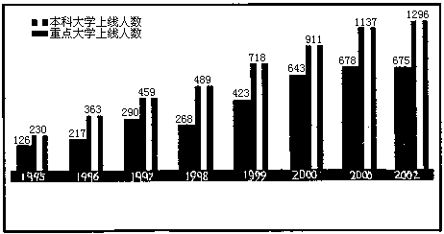
全市第一
考生人数
515
全市第一
考生人数
568
全市第一
考生人数
611
全市第一
考生人数
701
全市第一
考生人数
886
全市第一
考生人数
1001
全市第一
考生人数
1209
全市第一
考生人数
1321
1995年以来高考本科、重点大学上线人数示意图

这张图表说明，该中学 。
9、根据画面内容，用简要语言表达出这幅漫画的主题（30字以内）。（3分）
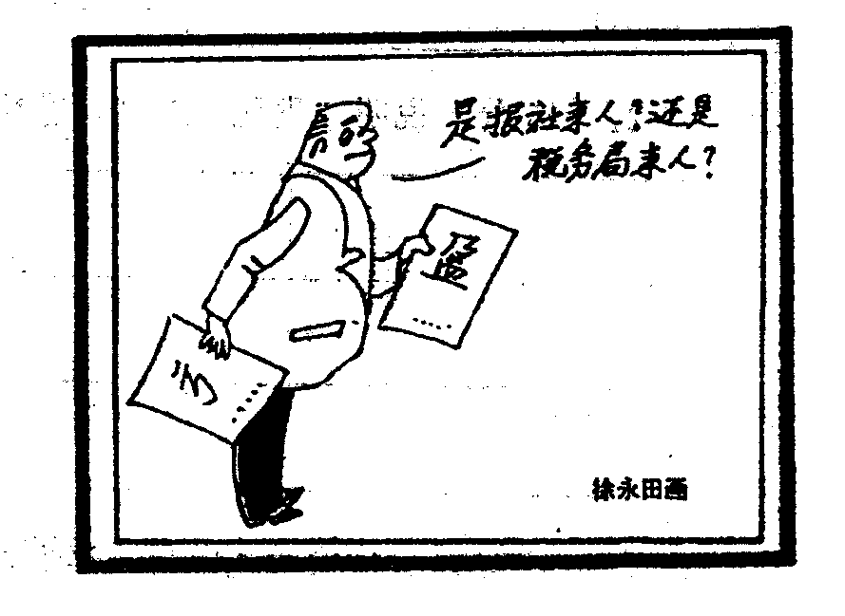

10、看下图后回答问题。(4分，各2分)
20世纪90年代以来的世界GDP增长率(％)
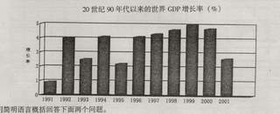

用简明语言概括回答下面两个问题。
- 上图中1991年至1996年世界GDP增长率总体的发展特点是 (不超过8个字)。
- 2001年在整个世界经济发展的状况是 (不超过8个字)。

图文转换表达训练试题参考答案
1、 建国以来（或“建国40多年来）我国教育事业发展情况（提示：标题应是名词短语）
2、 首位是2”的号码,在首位和第二位之间加0”;首位是9”的号码,在首位之前加2”;长途区号一律使用596”.
3、 C
4、 A、人们认为是国货的比例较高 B、认为是国货的比例反而偏低C、中国货爱起洋名
5 对青少年加强爱护公共设施的教育非常必要。
6、 （1）用于尝试记忆的时间越长，记忆的效果越好。（2）
7、表明我国对科技的投入，特别是对信息产业的投入低于国际投入比例。
8、该中学1995年以来高考升学率稳步上升，居全省榜首。
9、3分）讽刺（揭露、批评等）了一些人两面三刀、沽名钓誉、弄虚作假的行为（行径、做法等）。评分标准：意思对即可。如答成“有些人对报社说盈利，对税务局说亏损”等类似流于现象说明的，酌评1—2分。若把主题重点落在报社或税局上，答成“报社制造假新闻”“新闻报喜不报忧”等、“税务局偏听偏信，流失税源”“税务局不作调查，让一些人偷逃税款”等，不得分。
10、(每小题2分)(1)成波浪式发展或“一起一伏式发展”；(2)“增长速度显著放慢”或“处于增长衰退期”。

